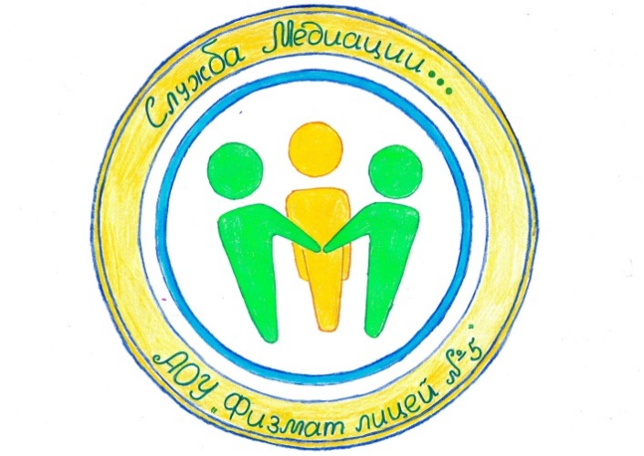
Информационная справка о работе Школьной службы медиации муниципального автономного общеобразовательного учреждения городского округа Долгопрудный физико-математического лицея №5

Школьная служба медиации (примирения) создана в лицее №5 приказом директора №202/1 от 07.09.2018 г. 24 сентября утверждено Положение о школьной службе медиации (примирения), план работы и программа подготовки медиаторов «С конфликтами справимся» (приказ №218/1). Создана страничка «Служба школьной медиации» на сайте лицея http://fml5.ru/kafedra/sluzhba-shkolnoj-mediatsii
Цели деятельности ШСМ:
Создание благоприятной и безопасной среды, улучшение качества жизни всех участников образовательного процесса.
Воспитание культуры конструктивного поведения в конфликте, помощь в разрешении конфликтных ситуаций на основе принципов восстановительной медиации.
Снижения количества административных реагирований на правонарушения.
Координатором службы назначена педагог-психолог М.Н.Козлова, кандидат психологических наук, в окончила 2017 г. курсы повышения квалификации в АСОУ по программе «Школьная служба медиации» (72 часа).
В настоящее время в составе службы насчитывается 8 педагогов, 1 родитель и 13 учащихся учащихся-волонтеров 5-11 классов.
Обучение. Обмен опытом.
С октября 2018 г. ведутся еженедельные занятия по подготовке школьных медиаторов – учащихся по разработанной программе.
5 педагогов лицея прошли дистанционные курсы повышения квалификации по программе «Организация служб школьной медиации в образовательных организациях в целях реализации Плана основных мероприятий до 2020 года, проводимых в рамках десятилетия детства» на портале «Единый урок.РФ» и получили удостоверения о повышении квалификации.
Педагог-психолог Е.Е.Васильева-Каменская проходит профессиональную переподготовку по специализации «Конфликтология» на базе АСОУ в 2019-2020 уч.году.
Учащиеся вместе с руководителями посетили II Межрегиональный Форум служб школьной медиации «Мы вместе» в АСОУ 28 сентября 2018 и III Межрегиональный форум служб школьной медиации 26 сентября 2019 г. в Мытищах, лицей №34, приняли участие в мастер-классах.
В рамках регионального семинара «Из опыта построения образовательной среды в физико-математическом лицее №5 г.Долгопрудного» 17 апреля 2019 года состоялся практикум по теме «Организация работы школьной службы медиации», где был представлен опыт работы по организации службы, продемонстрирована практика проведения примирительных встреч и переговоров. Участники Школьной службы медиации ответили на многочисленные вопросы гостей и поделились пактом материалов для работы службы. Видеоотчет об участии в региональном семинаре Школьной службы медиации лицея №5 представлен на видео. https://www.youtube.com/watch?v=jsE0uhkjgMc

Просветительская и профилактическая работа.
В ноябре-декабре 2018 г. проведена презентация ШСМ в классах лицея. Волонтеры рассказали лицеистам о целях и задачах службы, какие вопросы она помогает решить. Специально для этого события Мария Барышева написала стихи «Мы- медиаторы», с которыми волонтеры приняли участие в конкурсе «Стана читающая» на сайте «Российский учебник» https://www.youtube.com/watch?v=hNezgeR0v8E.
Совместно с педагогами-психологами медиаторы проводят классные часы и обучающие занятия. Например, в 4-х классах провели занятия: «Секреты дружного коллектива» в 5-х классах «Внимание и внимательность». В 7-8 классах «Безопасность в интернете». В 1-3 классах: «Добрые слова. За чистоту языка». Классный час «За чистоту языка» в 3 Б классе был показан в форме открытого занятия на семинаре городского методического объединения школьных психологов в апреле 2019 г.
Активное участие приняли школьные медиаторы в организации и проведении Недели психологии в феврале 2019 года. Волонтеры принимали участие в исследованиях настроения учащихся, проведении акций «Лавка добрых качеств», «Добро неизбежно», «Музей зрительных иллюзий», почта дружбы и фото дружбы. Организовали и провели акцию «Волшебные предсказания», лотерею добрых слов, квест «Дружба». Особенный интерес вызвал спектакль «Царевна и паж», сценарий которого написала Герасимова Ирина , ученица 7 А класса, а поставили медиаторы. https://www.youtube.com/watch?v=o04kfyrROUY. Итоги недели были проанализированы, подготовлены отчетные презентации по ее итогам. http://fml5.ru/images/doc/Psy.mp4
Участие медиаторов в неделе психологии помогло им повысить собственную коммуникативную компетентность, дало опыт общения и взаимодействия с разными ребятами, опыт организаторской деятельности.
После этого Комплексный молодежный центр г.Долгопрудного зарегистрировал работу участников группы медиации как волонтерскую, те, кто старше 14 лет, получили книжки волонтеров, где фиксируется их добровольческая деятельность. Ребята участвуют и в других школьных акциях, например: «Благотворительная ярмарка», «Космический квест» и других.
Проведение медиативных процедур.
Начато во 2-м триместре 2018-2019 учебного года. Проведено 4 примирительных встречи, все с положительным эффектом. Конфликты разбирались между учащимися 1-го класса (обратился кл. руководитель), драка между учениками 5го класса (предотвратили члены ШСМ), между учениками 6-го класса (обратился учитель), конфликт между учениками 9 го класса (обратился классный руководитель).
В процессе проведения медиативных процедур уточнены документы, которые заполняются в службе медиации: это журнал учета, заявление, регистрационная карточка, примирительный договор и отчет о проведении процедуры медиации.
Разработана памятка медиатора, а также буклеты о работе школьной службы медиации.
Надо отметить, что практически по всем случаям конфликтов, продолжаются контрольные встречи сторон с медиаторами. Ведется контроль за соблюдением примирительного соглашения.
В настоящее время команда Школьной службы медиации готовится принять участие в Фестивале юных медиаторов Подмосковья.
Педагог-психолог М.Н.Козлова

